**Результаты по модели прогноза на 3 месяца**

Обучалась на полном датасете с последними пациентами

Тестирование модели - Leave-One-Out метод (один пациент в качестве тестовой выборки, остальные - обучающая выборка)

Граница успех\не успех - 5% потери веса

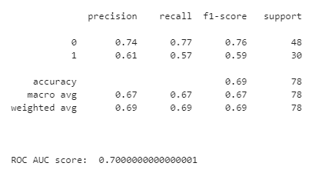

Точность - 69%

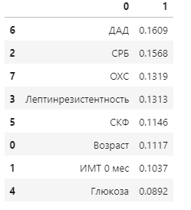

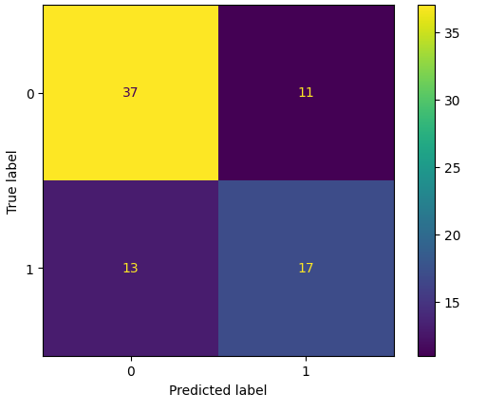

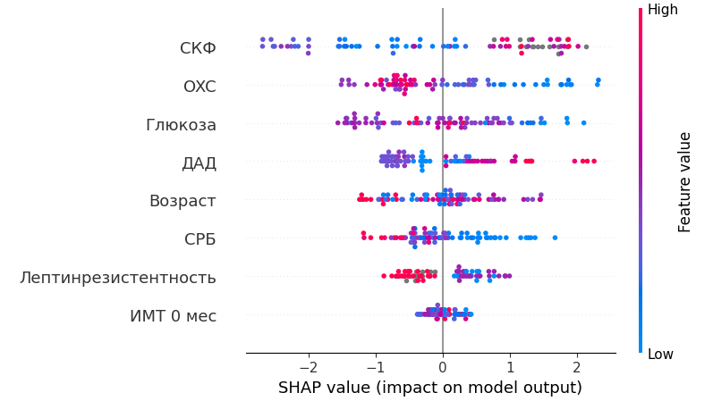

**Результаты модели прогноза на период 6 месяцев после 3 месяцев лечения**

Граница успех\не успех - 7% потери веса

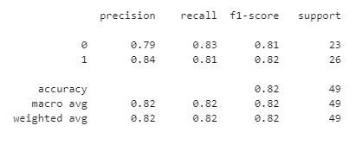

Точность - 82%

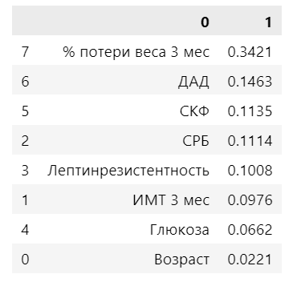

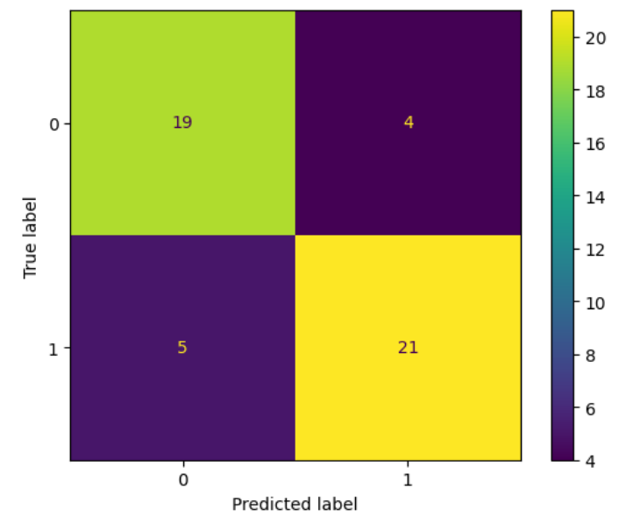

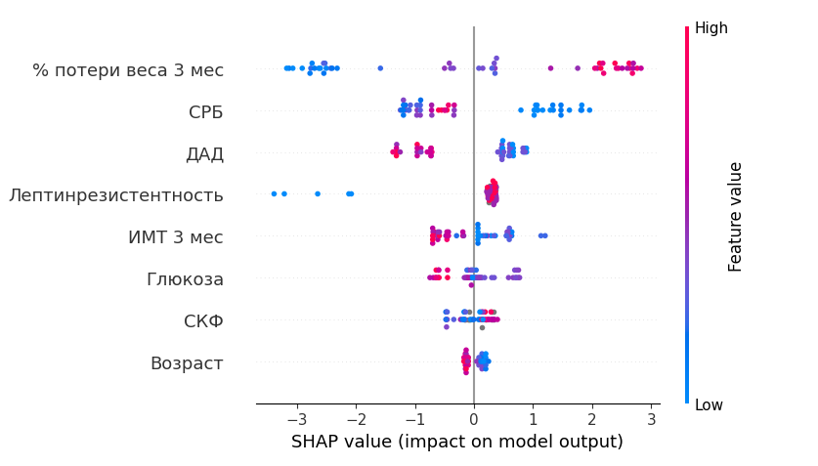

**Модели с использованием научных параметров**

**Модель прогноза на 3 месяца**

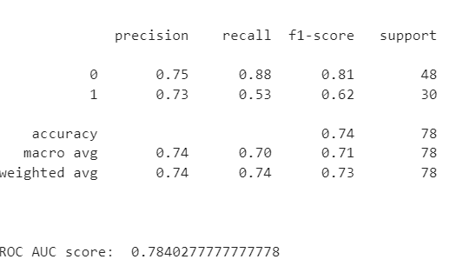

Точность - 74%

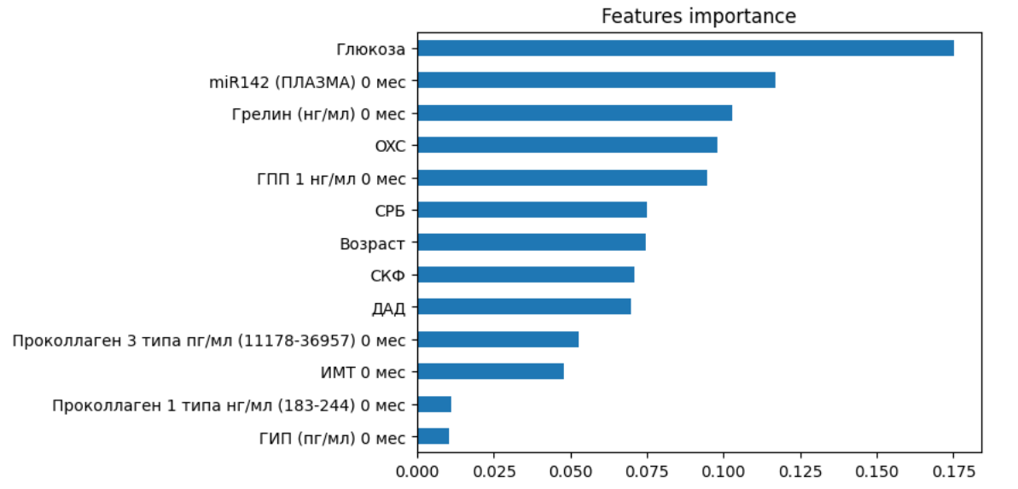

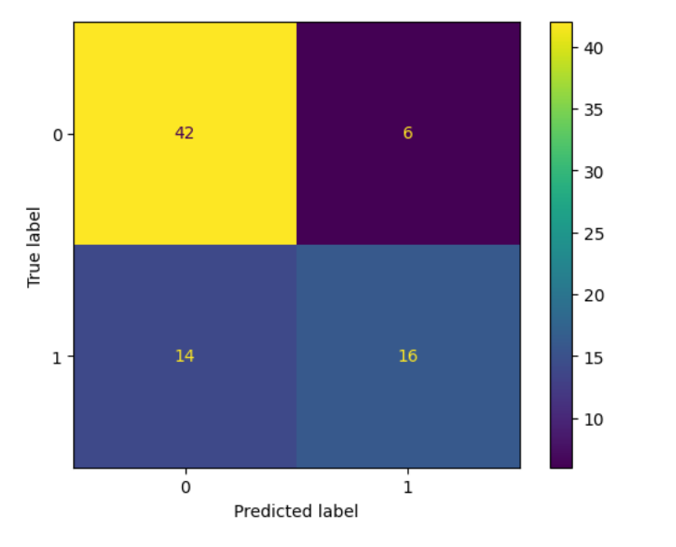

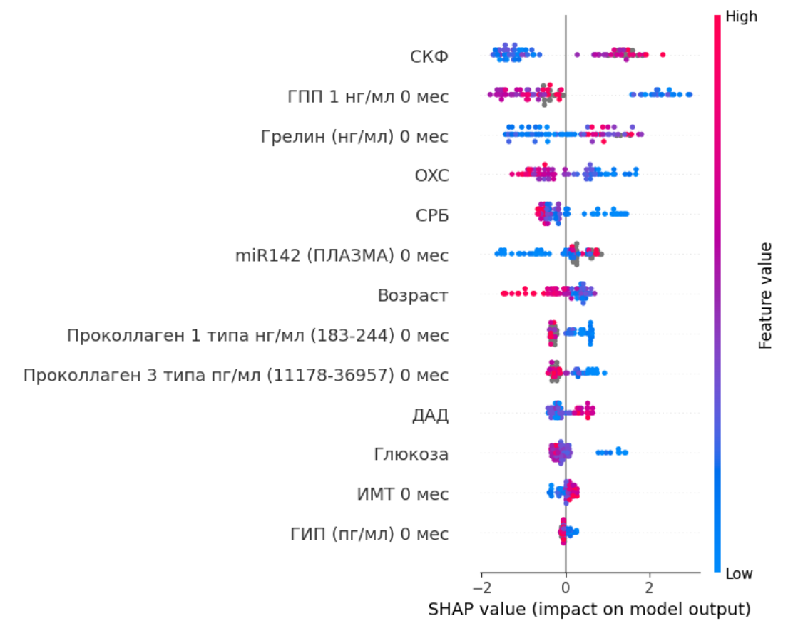

Замечание: При использовании параметров из 3 группы значение динамики Лептина не влияет на результат. Это может быть связано с тем, что разница значений Лептина натощак и через 1 час сильно зависима с ГПП-1 (-0.255, pvalue=0.024).

**Модель прогноза на 6 месяцев через 3 месяца лечения**

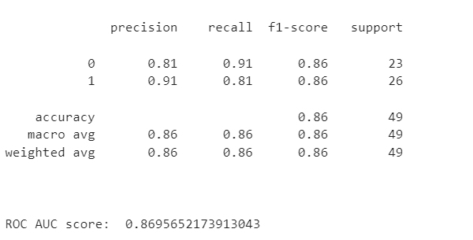

Точность - 86%

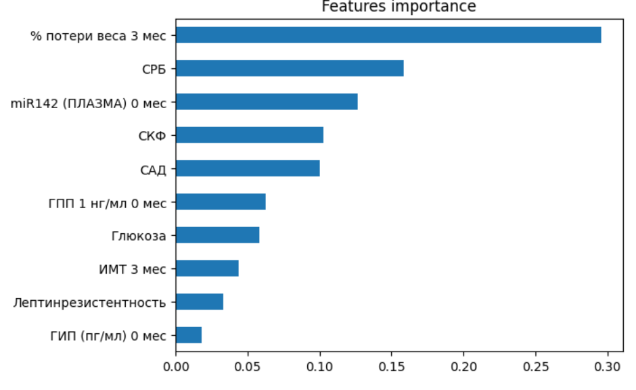

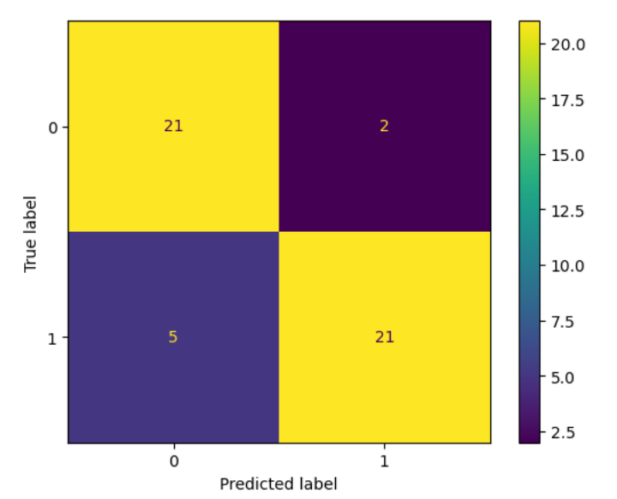

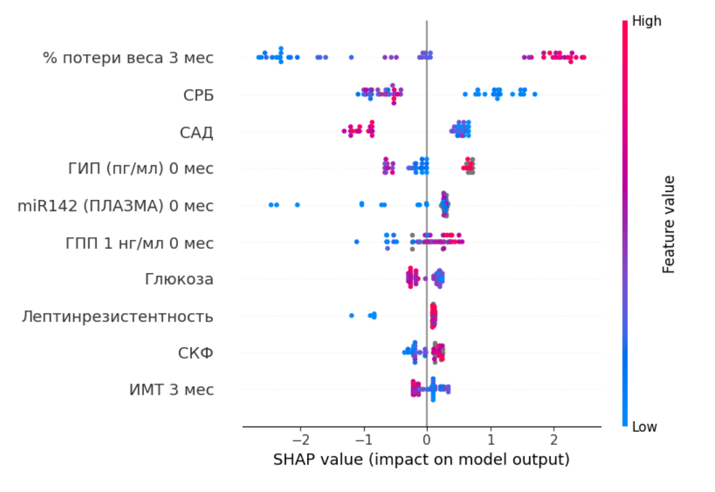

Судя по данным, 4 пациента, который скинули меньше 7% после 6 месяцев терапии, имели повышение Лептина (Лептинрезистентность - 0)

**Справочная информация**

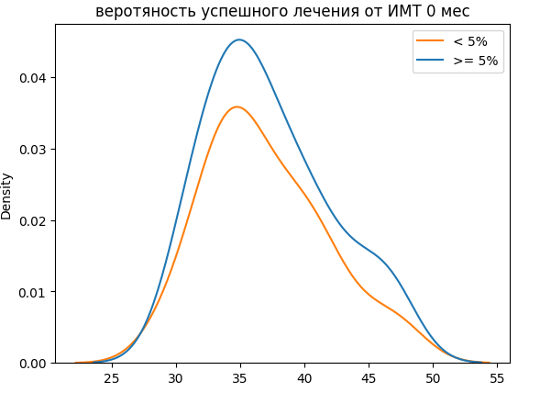

**Вероятности исходов лечения в зависимости от ИМТ при первом визите**